Aku pakai free trial google cloud terus bikin vm instance

Didalamnya aku udh install apache2. perintahnya

Sudo apt-get install apache2

Sumber: <https://cloud.google.com/compute/docs/tutorials/basic-webserver-apache>

Lalu Install PHPnya

Pertama cek php versi berapa dengan perintah

apt-cache search php7

Yang tampil adalah php7.3 walaupun versi terbaru saat saya nulis adalah v7.4 terpaksa install 7.3 aja.

apt-get install php7.3

Sumber: <https://cloud.google.com/community/tutorials/setting-up-lamp>

# Buat lihat tools apa aja yang udh di install di mesin

apt-get list --insalled

# Cari di apt-cache ada ngga php7 nya

apt-cache search php7

Php udh ke install cek nya ya perintah

php -v

Lalu install mysql-server

apt-get install mysql-server

nemu error gini

Package mysql-server is not available, but is referred to by another package.

This may mean that the package is missing, has been obsoleted, or

is only available from another source

E: Package 'mysql-server' has no installation candidate

Solusinya cek dengan perintah ini

apt-cache search mysql-server

Munculnya gini

mariadb-server-10.3 - MariaDB database server binaries

mariadb-server-core-10.3 - MariaDB database core server files

default-mysql-server - MySQL database server binaries and system database setup (metapackage)

default-mysql-server-core - MySQL database server binaries (metapackage)

Berarti mysql-server diganti jadi *default-mysql-server* atau *mariadb-server-10.3.*

Sumber : <https://unix.stackexchange.com/questions/270872/install-mysql-has-no-installation-candidate>

#untuk masuk database mysql

Mysql -u root

Atau

/usr/bin/mysql -u root -p

Sumber : <https://docs.rackspace.com/support/how-to/install-mysql-server-on-the-ubuntu-operating-system/>

Terahir install phpmyadmin

apt-get install phpmyadmin

Dapat error gini

root@instance-1:/home# apt-get install phpmyadmin

Reading package lists... Done

Building dependency tree

Reading state information... Done

Some packages could not be installed. This may mean that you have

requested an impossible situation or if you are using the unstable

distribution that some required packages have not yet been created

or been moved out of Incoming.

The following information may help to resolve the situation:

The following packages have unmet dependencies:

phpmyadmin : Depends: php-twig (>= 2.9) but 2.6.2-2 is to be installed

Recommends: php-gd

Recommends: php-bz2

Recommends: php-zip

Recommends: php-tcpdf but it is not going to be installed

E: Unable to correct problems, you have held broken packages.

Solusi : <https://stackoverflow.com/questions/61477019/phpmyadmin-depends-php-twig-2-9-but-2-6-2-2-is-to-be-installed-what>

Nah buat settingan phpmyadmin saya ambil dr sini

<https://phoenixnap.com/kb/how-to-install-phpmyadmin-on-debian-10>

Lalu buat user baru di mysql buat login phpmyadmin

<https://www.digitalocean.com/community/tutorials/how-to-create-a-new-user-and-grant-permissions-in-mysql>

Nah, disini vm ku udh bisa di akses phpmyadminya.

Tapi nemu masalah disini

Configuration of pmadb not OK

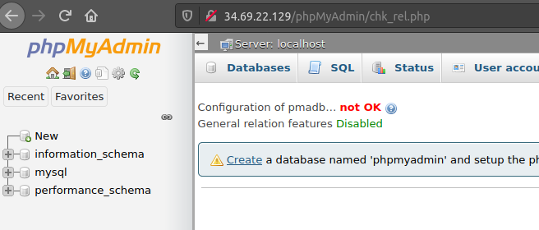

Solusinya ini <https://medium.com/enekochan/fix-configuration-of-pmadb-not-ok-in-phpmyadmin-9340cb604f2d>

Oke. Apache, php, mysql dan phpmyadmin udh berhasil di install di vmku.

Lalu aku coba untuk akses komputer dr filezilla lewat jalur sftp. Tp aku akses pake user xkunthil15 dia ngga punya akses delete ke /var/www/html

Disini masalahnya adalah folder html punya root.

Ku ubah jadi punya www-data karena itu user apache dengan perintah

chown -R www-data:www-data /var/www

Lalu user xkunthil15 dimasukkan ke usergroup www-data dengan perintah

usermod -a -G www-data xkunthil15

Untuk cek berhasil terdaftar pake perintah

cat /etc/group | grep www-data

# buat lihat direktori/file punya user siapa

ls -l

Ternyata aku salah gaes, perintah diatas memasukkan user www-data ke group xkunthil15 alias kebalik.

harusnya

usermod -a -G xkunthil15 www-data

Sehingga harus ku keluarkan dulu user www-data dari group xkunthil dengan perintah

sudo deluser www-data xkunthil15

Tapi ternyata tetep belum berhasil. Solusinya ubah user akses jadi 775 dengan perintah

sudo chmod -R 775 /var/www

Dan berhasil.

### LANGKAH BERIKUTNYA ###

Sekarang, aku pengen ada 3 user. Masing2 user punya akses ke satu folder saja di var/www/html.

Semisal ada 3 user baru yaitu ukmik, dpm dan bem. Lalu ku buat folder di var/www/html/ dengan nama ukmik-folder, dpm-folder dan bem-folder. Nah setelah itu, masing2 user punya akses ke foldernya sendiri, tapi ngga bisa akses ke folder yang lain.

Jadi ukmik hanya bisa akses ukmik-folder dan ngga bisa akses dpm-folder dan bem-folder, begitupun untuk user lain.

Aku coba bikin user dan foldernya dulu

Bikin user perintahnya

Sudo adduser ukm-ik

Pw ukaika

Sudo adduser dpm

Pw dpmpw

Lalu bikin folder di /var/www/html

Sudo mkdir /var/www/html/{ukm-ik,dpm}

Lalu memasukkan 2 user tersebut ke user group www-data

usermod -aG www-data ukm-ik

usermod -aG www-data dpm

Setelah itu memasukkan user www-data ke masing2 user

usermod -aG dpm www-data

usermod -aG ukm-ik www-data

Lalu mengubah kepemilikan folder di var/www/html/ ukm-ik dan dpm menjadi milik masing-masing user.

chown -R ukm-ik:ukm-ik /var/www/html/ukm-ik

chown -R dpm:dpm /var/www/html/dpm

Kemudian membuat ssh-keygen masing masing user biar bisa akses. Buatnya ini di komputer local, bukan di server.

ssh-keygen -t rsa -f .ssh/ukm-ik -C ukm-ik

ssh-keygen -t rsa -f .ssh/dpm -C dpm

Lalu public key di masukkan ke komputer server

mkdir /home/ukm-ik/.ssh

mkdir /home/dpm/.ssh

nano /home/ukm-ik/.ssh/authorized_keys

nano /home/dpm/.ssh/authorized_keys

Gw berhasil masuk pake akun ukm-ik, tapi masalahnya gw bisa bikin direktori di var/www/html yang harusnya tidak boleh.

Gw coba hapus user ukm-ik & dpm dari usergroup www-data dan sebaliknya

deluser www-data ukm-ik

deluser www-data dpm

deluser ukm-ik www-data

deluser dpm www-data

dan berhasil.

### LANGKAH BERIKUTNYA ###

Coba gw pindah dari http ke https.

Pertama cek dulu port https 443 udh kebuka atau belum

Cara cek : <https://www.cyberciti.biz/faq/how-do-i-check-if-a-port-is-in-use-on-linux/>

Lalu gw copa cara ini

<https://certbot.eff.org/instructions>

Atau

<https://www.rosehosting.com/blog/how-to-install-lets-encrypt-ssl-on-ubuntu-18-04-with-nginx/>

Rangkuman:

apt-get update && apt-get upgrade

apt install software-properties-common

sudo apt-get install certbot python-certbot-apache

Lalu

sudo certbot --apache

Ternyata

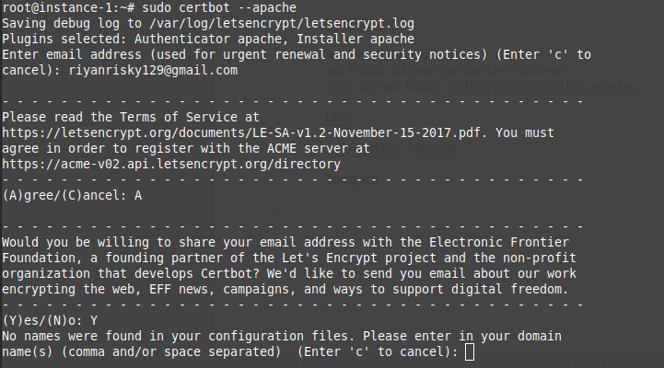

Katanya harus punya domain. Jadi ku batalkan sampai sini.

Coba daftar domian disini <https://freedns.afraid.org/>

Dpt domain riyanitu.mooo.com

Lalu daftarin lagi deh. Dan berhasil. Koneksi aman.

### KASUS BARU ###

Dari direktori file tadi, gw coba untuk akses dari masing masing domain. Misal ukm-ik.mooo.com itu direktori rootnya di /var/www/html/ukm-ik dan juga dpm sama.

Pertama saya coba artikel ini <https://linuxize.com/post/how-to-set-up-apache-virtual-hosts-on-ubuntu-20-04/>

Didalam artikel tersebut, folder ukm-ik harus berada di /var/www namun di tempat saya berada di /var/www/html jadi pertama adalah membuat folder ukm-ik yang baru.

mkdir /var/www/ukm-ik/public_html

Lalu didalam public_html ada index.php berisi struktur html dasar yang menandakan sudah masuk direktori tsb.

nano /var/www/ukm-ik/public_html/index.php

Lalu ubah ownership untuk direktori /var/www/ukm-ik menjadi punya www-data

sudo chown -R www-data: /var/www/ukm-ik

Lalu membuat .conf di /etc/apache2/sites-available

sudo nano /etc/apache2/sites-available/ukm-ik.conf

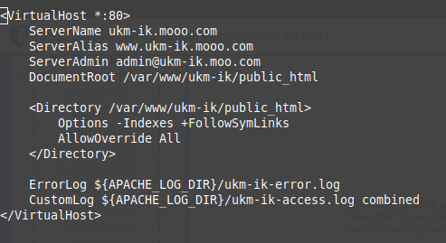

Lalu aktifin dengan perintah

sudo a2ensite ukm-ik

Cek ada error config atau engga

sudo apachectl configtest

Kalau balasanya Syntax OK kemudian restart apache

sudo systemctl restart apache2

Untuk domain sudah bekerja sesuai yang saya maksud. Namun tidak untuk ftpnya, saya sebagai user ukm-ik tidak memiliki akses ke /var/www/ukm-ik karena itu kepunyaan www-data.

Saya coba ubah ownership menjadi milik ukm-ik dengan perintah

sudo chown -R ukm-ik: /var/www/ukm-ik

Sekalian ubah default direktori untuk user ukm-ik menjadi di /var/www/ukm-ik

usermod -d /var/www/ukm-ik ukm-ik

Tapi muncul error gitu



saya coba cari cari solusi nemu ini <https://unix.stackexchange.com/questions/233614/when-trying-to-change-username-terminal-tells-me-user-is-currently-used-by-proc>

dan ini <https://www.cyberciti.biz/faq/linux-find-process-name/>

Dari situ saya baru inget kalau baru aja login dengan user ukm-ik dan belum logout sepertinya. Lalu saya logout dan solved.

Jangan lupa public key juga dipindahkan

sudo mv .ssh /var/www/ukm-ik/

Berhasil.

Ketika saya login user ukm-ik. Dari file zilla langsung ngarah ke /var/www/ukm-ik dan website juga berhasil saya akses dengan baik.